**Сценарий Масленицы**

**для старшей и подготовительной группы детского сада.**

Цель : Создать праздничное настроение. Прививать у детей интерес к народной культуре. Отработать навыки проведения подвижных игр на свежем воздухе.

Задачи:

- воспитывать дружеские отношения;

- прививать детям интерес к традициям своего народа;

- расширять словарный запас детей;

- знакомить детей с образцами художественного творчества.

Предварительная работа: беседы, рассматривание иллюстраций, заучивание стихов и частушек.

Действующие лица: Дети, воспитатели, Масленица и скоморохи.

Звучит русская мелодия (дети стоят в кругу, появляются скоморох1 имитирует игру на музыкальных инструментах, скоморох 2 вносит чучело Масленицы, проносит ее по кругу)

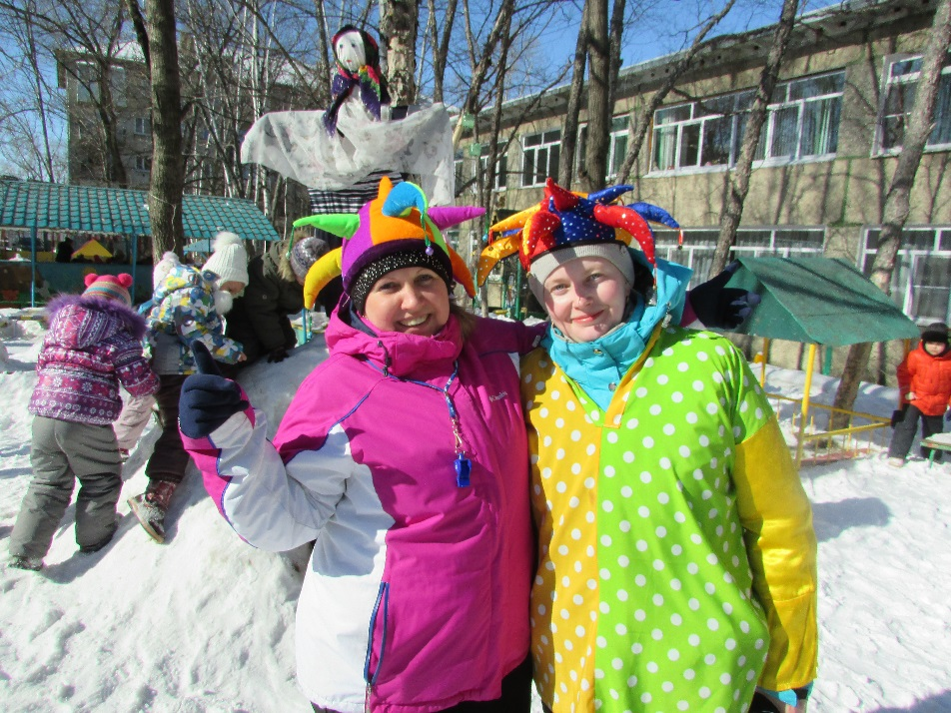

**Скоморох 1:** Собирайся народ! В гости масленица ждет!

Мы зовем к себе тех, кто любит веселье и смех!

**Скоморох 2:** Ждут вас игры, забавы и шутки

Мы скучать не дадим ни минутки!

**Скоморох 1:** Я –скоморох Ерошка!

**Скоморох 2:** А Я- Федул скоморошка!

Вместе: Масленицу широкую открываем, и веселье начинаем!

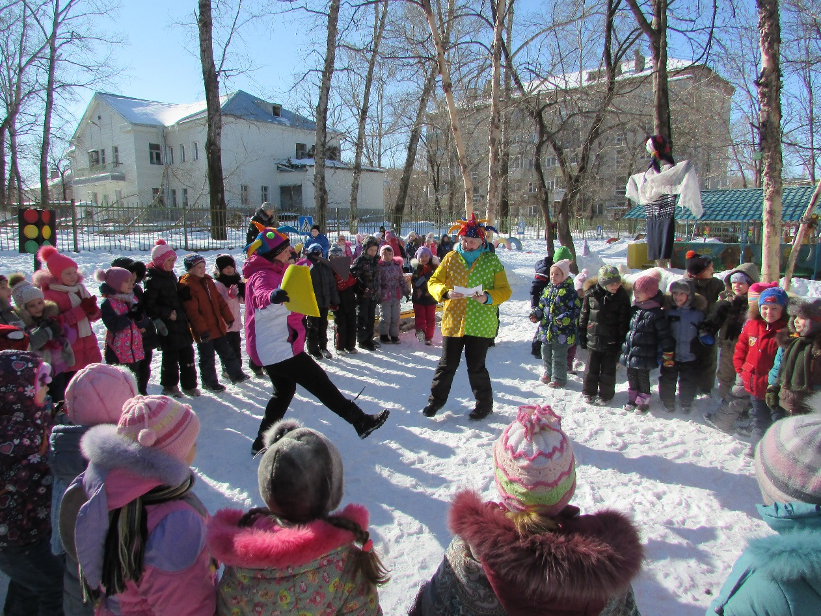

**Скоморох1 :** Ой масленица кривошейка

Встречаем тебя хорошенько.

**Скоморох 2:** А мы масленицу повстречали, сыром гору поливали!

На широкий двор созывали, да блинами заедали!

Дети исполняют частушки под музыку.

**Частушки.**

**Ребёнок 1:** Как на Масленой неделе

Из трубы блины летели.

Ой, блиночки мои.

Подрумяненькие.

**Ребёнок 2:** В понедельник с ясной зорьки

Все катаются на горке,

Яства всякие жуют,

Громко песенки поют.

**Ребёнок 3:** Всё выносят за забор,

Разводя большой костер.

То ведь Масленица,

Славна Масленица!

**Ребёнок 4:** Улыбается народ,

Дружно водит хоровод.

То ведь Масленица,

Славна Масленица!

**Ребёнок 5:** С наступлением воскресенья

Просим мы у всех прощенья,

Наши добрые стремленья

Вызывают восхищенье.

**Ребёнок 6:** На прощанье весь народ,

Масленицу подожжет.

Разгорайся поскорей,

Чтоб жилось нам веселей!

**Скоморох 1:** Русскую зиму проводить нужно,

Задорно, весело и дружно!

Может косточки размять, не пора ли поплясать?

**Скоморох 2:** Заведем плясовую, круговую озорную!

Тили-тили! Трам- тарам! Я для вас играю сам!

**Ребёнок :** А сейчас, а сейчас

Начинаем перепляс.

Подходи сюда, народ,

Тот, кто пляшет, тот вперёд!

**Русская пляска**

(Скоморох играет на балалайке все остальные пляшут под

русскую музыку)

**Скоморох 1:** Ой, ребята молодцы,

танцевали от души!

**Скоморох 2:** А теперь в кружок вставайте,

С нами вы в игру играйте.

**Игра : «Золотые ворота»**

Золотые ворота пропускают не всегда

Первый раз прощается , второй раз запрещается,

А на третий раз не пропустим вас.

**Скоморох 1:** Ставьте ушки на макушки, вам сейчас споют частушки!

**М.П.Игра: «ЛЕТАЕТ не ЛЕТАЕТ»**

(летает-машем руками, не летает-топаем)

Прилетели птицы: голуби, синицы, воробьи, вороны, чайки, макароны .

Прилетели птицы: голуби, синицы, соловей и чайка, грач и балалайка.

Прилетели птицы: голуби, синицы, бутерброд и чайник, главный ваш начальник.

Прилетели под конец лебедь, щука и скворец, чижик-пыжик, попугай и мальчишка шалапай.

**Скоморох 1:** У масленицы герой один, а зовут как его? (блин)

**« ВИКТОРИНА»**

1. Кто в сказке вместо удочки использовал свой хвост? (Волк)

2. Какими словами обычно начинаются сказки? (Жили-были...)

3. Кто снес не простое яичко, а золотое? (Курочка Ряба)

4. Кого величают по отчеству - Патрикеевна? (Лиса)

5. По какой особой примете можно узнать Бабу Ягу? (Костяная нога)

6. После каких слов Али-Бабы волшебные ворота пещеры открывались? (Сим-Сим)

7. На какой птице летала Дюймовочка? (Ласточка)

8. Что не смог вытащить из земли дед, бабка и все их семейство? (Репку)

9. Из какого инструмента солдат сварил суп? (Топор)

10. Какой предмет потеряла Золушка? (Хрустальную туфельку)

11. Что потерял ослик Иа? (Хвост)

12. Встреча, с какой рыбой очень сильно повлияла на жизнь Емели? (Щука)

13. Назовите одну особенность известной сказочной избушки? (Курьи ножки)

14. Кто говорил, что он красивый и в меру упитанный мужчина? (Карлсон)

15. Какой сказочный герой придумал хранить смерть на конце иголки, а иголку в яйце и т. д. ? (Кощей Бессмертный)

16. Какое хлебобулочное изделие ушло и от бабушки, и от дедушки? (Колобок)

**Ребёнок:** Скоморох, скоморох научи варить горох , Сварим на дорожку зеленого горошку.

**ИГРА НА ВНИМАНИЕ: «ВЕСЕЛЫЙ МОЛОТОЧЕК»**

Скоморох называет какую то часть тела (лоб, колени, руки) и пытается ударить музыкальным молоточком ,дети стараются уворачиваться.

**Скоморох 2:** Ерошка ты слышишь?

Бубен наш один лежит и в коробочке звенит.

**Игра «ВЕСЕЛЫЙ БУБЕН»**

Ты катись веселый бубен быстро быстро по рукам,

У кого веселый бубен, тот в кругу станцует нам.

**Скоморох 1:** Ребята у меня есть шапка невидимка!

Ее когда надеваешь на глаза, так ничего не видно.

Давайте-ка проверим.

Я буду жмуркой, а кого поймаю тот проверит.

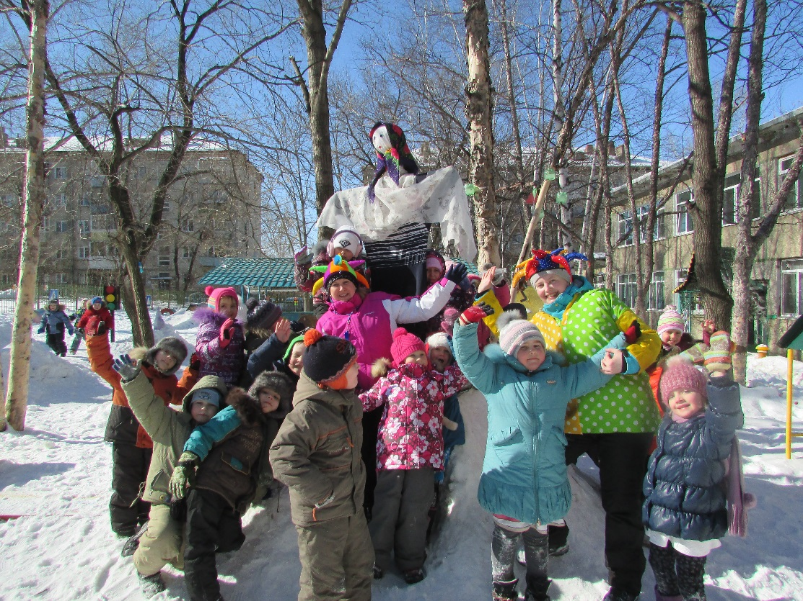

**ИГРА: «ЖМУРКИ»**

Скоморох Ерошка обращается к солнышку, поднимает сковородку к солнцу, а потом передает ее скомороху Федулу.

**Скоморох 1:** Солнце ясное, солнце красное

Разогрейся огнем, расцветись

Своим жаром поделись

Желтым блинчиком, скорей, обернись.

Скоморох Федул берет сковородку и уходит на кухню выносит блины на подносе, взрослые помогают раздать блины, все угощаются блинами.

